Мезенская роспись, оформление тарелки

1 Берем инструмент Рисовать круги, эллипсы и дуги и растягиваем круг с параметрами радиуса: высота 700 и ширина 700 px. Обводку задаем красным цветом с толщиной линий 10 px , цвет заливки e2d9c5ff.
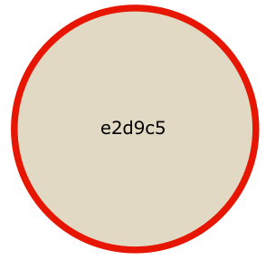
2 Далее рисуем еще один круг с параметрами радиуса: высота 550 и ширина 550 px, для него отменяем заливку и оставляем обводку с толщиной линий 5 px. Выставляем круг по центру относительно первой окружности при помощи инструмента Выровнять и расставить.
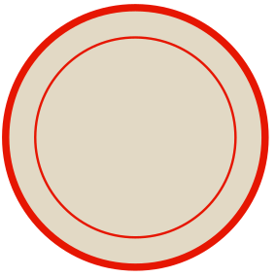
3 Необходимо нарисовать узор между двумя окружностями. Для этого нарисуем треугольник с помощью инструмента Рисовать звезды и многоугольники. У параметра Углы задать значение равное 3, цвет e2d9c5ff, толщиной линий 3 px. Далее нарисуем квадрат без заливки и толщиной линий 3 px черного цвета, с помощью инструмента Рисовать прямоугольники и квадраты. Точки рисуем с помощью инструмента Рисовать круги, эллипсы и дуги. Параметры высоты и ширины равны 10 px. Группируем.

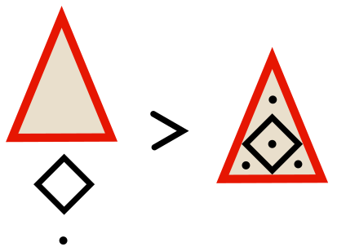
4 Путем копирования создаем еще три треугольника. Расставляем треугольники между двух окружностей (на «каемку» нашей тарелки).
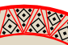
Группируем треугольники. Треугольники центровать на вертикальной оси относительно малой окружности при помощи инструмента Выровнять и расставить. Создать копию малой окружности и изменить ей цвет. Копию окружности сделать активной и удерживая клавишу Shift уменьшить масштаб как можно меньше (до размера центрального +). Выделяем треугольники и центральный + перетаскиваем к центральному + окружности или самой маленькой окружности. Создаем копию треугольников и при помощи стрелок вращения перетаскиваем ее. Повторяем действия копирования и перетаскивания до тех пор пока «каемка» не будет заполнена.
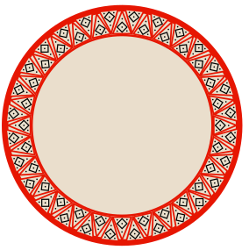
5 Переходим к центральной части тарелки. Нарисуйте простейшие элементы мезенской росписи, используя инструмент Рисовать кривые Безье и прямые линии.
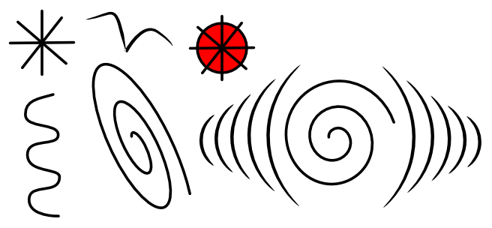
6 С помощью операций с контурами (разность) из круга получите месяц.
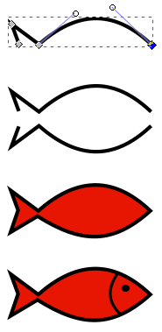
7 Переходим к рыбкам. Последовательность такая. С помощью кривых нарисуйте верхнюю часть рыбки (верхний рисунок). Продублируйте (второй сверху рисунок).
Сдвиньте обе копии ( второй снизу рисунок) и сведите два узла справа в один. Аналогично поступите с двумя узлами слева. Добавьте глаз и дугой обозначьте жабры.

8 Далее нарисуем птичку. С помощью кривых Безье придайте линии вот такую форму. Хвост и крылья нарисованы с помощью кривых, форма эллипс.
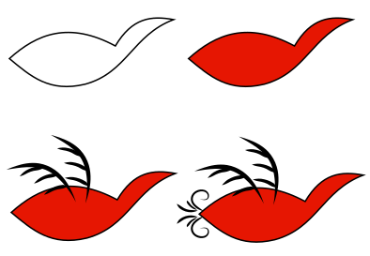
9 Аналогичным образом, используя инструмент Рисовать кривые Безье и прямые линии нарисуйте корабль. Заливку задайте красным цветом, обводка черным.

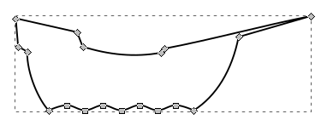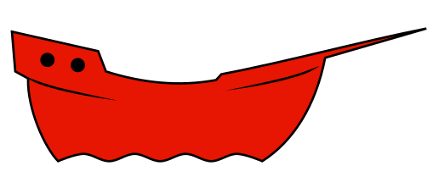

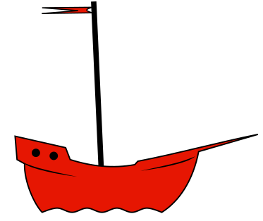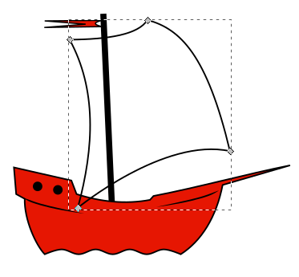

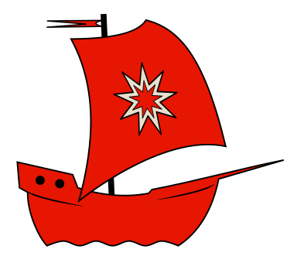
10 Все созданные элементы размещаем на тарелке. При необходимости создавайте необходимое количество копий элементов мезенской росписи. Сгруппируйте.
